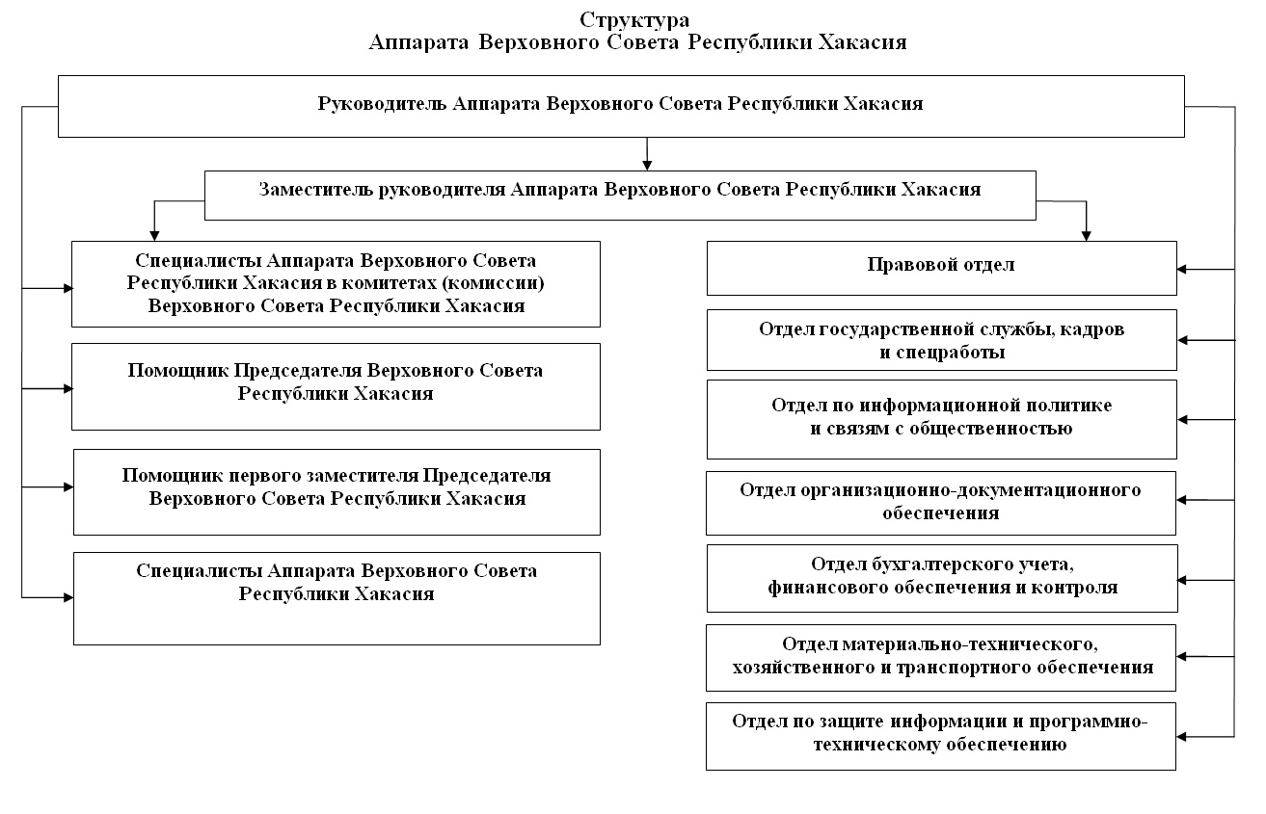


Могилина Светлана Викторовна
Руководитель Аппарата Верховного Совета Республики Хакасия

Горчакова Валерия Сергеевна
Приемная Председателя Верховного Совета Республики Хакасия
Соболева Ульяна Анатольевна
помощник руководителя
Аешин Николай Васильевич
Помощник Председателя Верховного Совета Республики Хакасия
Майнагашев Дмитрий Григорьевич
Помощник первого заместителя Председателя Верховного Совета Республики Хакасия
Константинова Рита Олеговна
Приёмная первого заместителя Председателя Верховного Совета Республики Хакасия

Комитет по бюджету и налоговой политике
Вильгельм Екатерина Сергеевна
Главный советник

Комитет по конституционному законодательству, государственному строительству, законности и правопорядку
Боброва Елена Вячеславовна
Советник (юрист)
Кыжинаева Людмила Григорьевна
Главный эксперт

Комитет по местному самоуправлению, общественным объединениям и межнациональным отношениям
Германова Евгения Сергеевна
Главный советник (юрист)

Комитет по экономической политике, промышленности, строительству и транспорту
Худяков Роман Александрович
Главный советник

Комитет по аграрной политике, продовольствию и землепользованию
Синенко Ирина Александровна
Главный советник

Комитет по культуре, образованию и науке
Головина Ирина Геннадьевна
Ведущий советник

Комитет по экологии, природным ресурсам и природопользованию
Мяхор Лариса Михайловна
Главный советник

Комитет по здравоохранению и социальной политике
Данилова Лариса Юрьевна
Главный советник

Комитет по молодежной политике, туризму, физической культуре и спорту
Руденко Оксана Сергеевна
Советник

Комиссия Верховного Совета Республики Хакасия по Регламенту, мандатным вопросам и депутатской этике
Спиридонова Алина Александровна
Советник

Секретариат сессий Верховного Совета Республики Хакасия
Кочергина Анастасия Валерьевна
Руководитель
Ведерникова Татьяна Сергеевна
главный консультант

Аппарат Верховного Совета Республики Хакасия
Могилина Светлана Викторовна
Руководитель Аппарата Верховного Совета
Русинская Евгения Николаевна
Заместитель руководителя Аппарата Верховного Совета

Правовой отдел
Сиротинина Ольга Сергеевна
Начальник отдела

Отдел по информационной политике и связям с общественностью
Начальник отдела

Отдел государственной службы, кадров и спецработы
Кочелорова Екатерина Дмитриевна
Начальник отдела

Отдел по защите информации и программно-техническому обеспечению
Тихонов Александр Александрович
Начальник отдела

Отдел бухгалтерского учета, финансового обеспечения и контроля
Шматова Оксана Викторовна
Начальник отдела

Отдел организационно-документационного обеспечения
Карпова Лариса Владимировна
Начальник отдела

Отдел материально-технического, хозяйственного и транспортного обеспечения
Попов Олег Валерьевич
Начальник отдела

Отдел финансово-бюджетной аналитики
Аешин Семен Юрьевич
Начальник отдела

